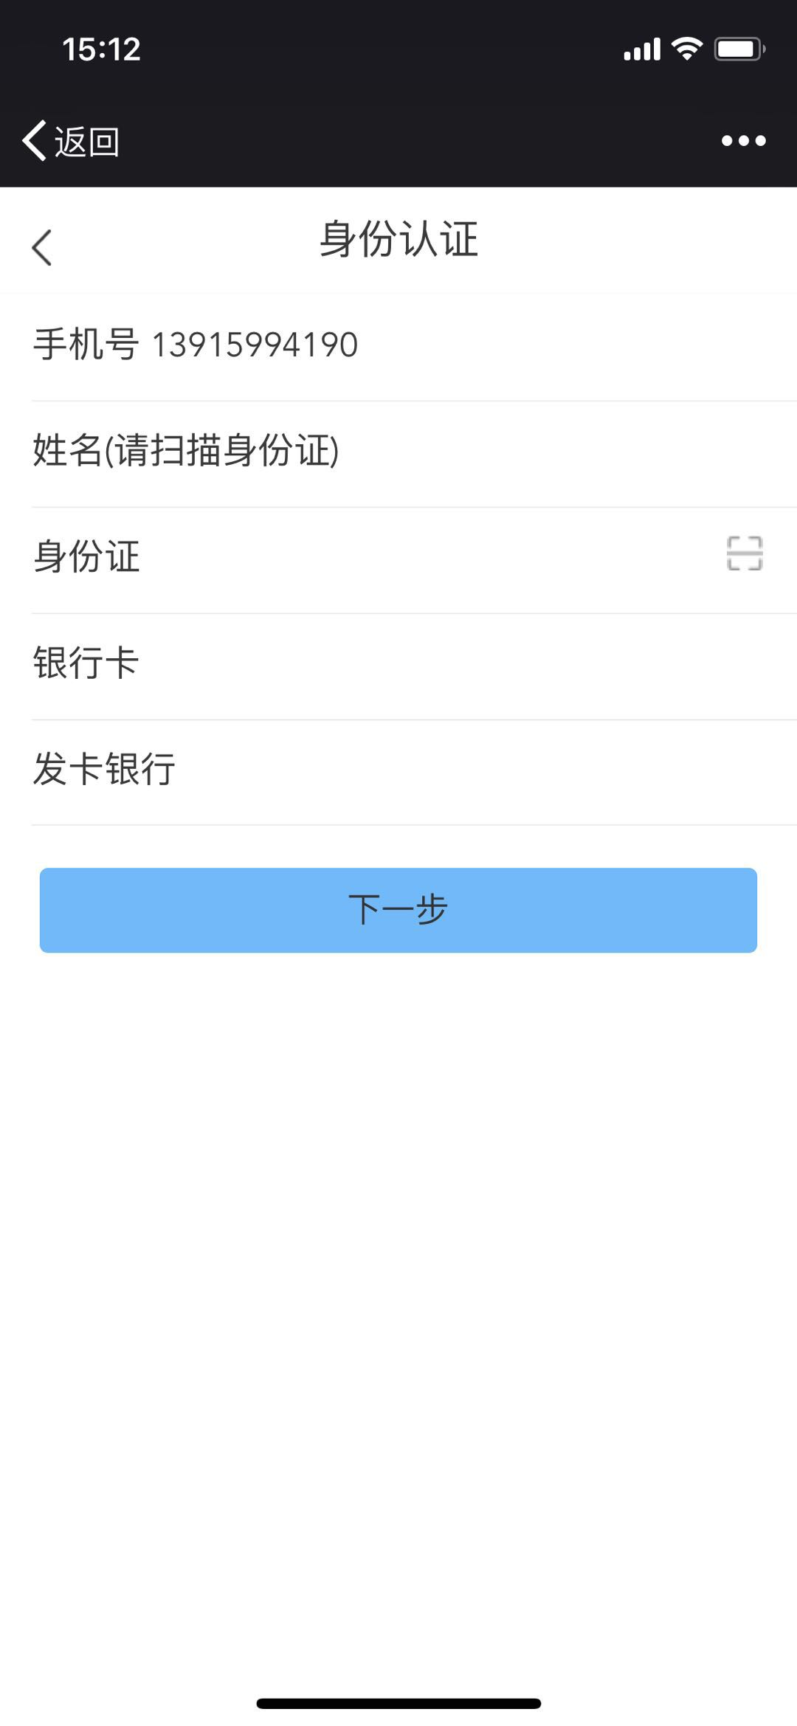

第一步：身份认证

* 扫描身份证，获取姓名身份证号
* 填写银行卡号，自动匹配发卡银行
* 点击下一步后进行四要素验证，四要素验证失败则无法进入下一环节

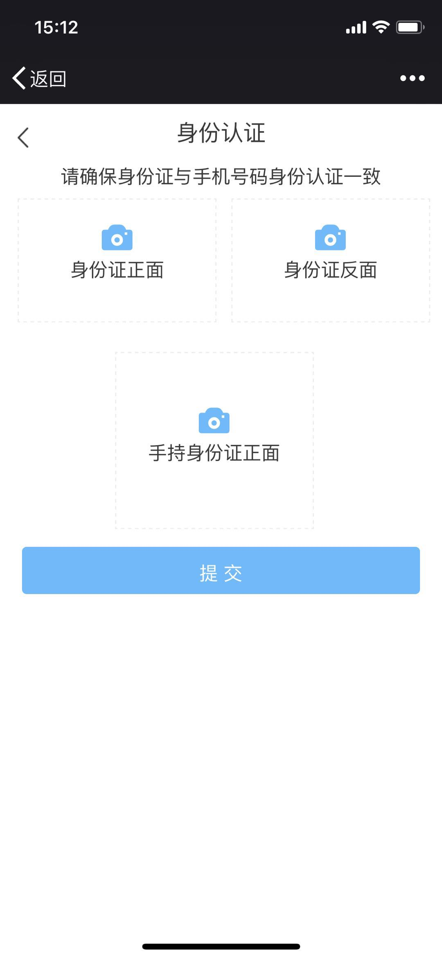

* 上图为扫描身份证页面，用户需要现场扫描身份证，进行身份认证，同时我们会对用户进行有源和无源人脸比对。

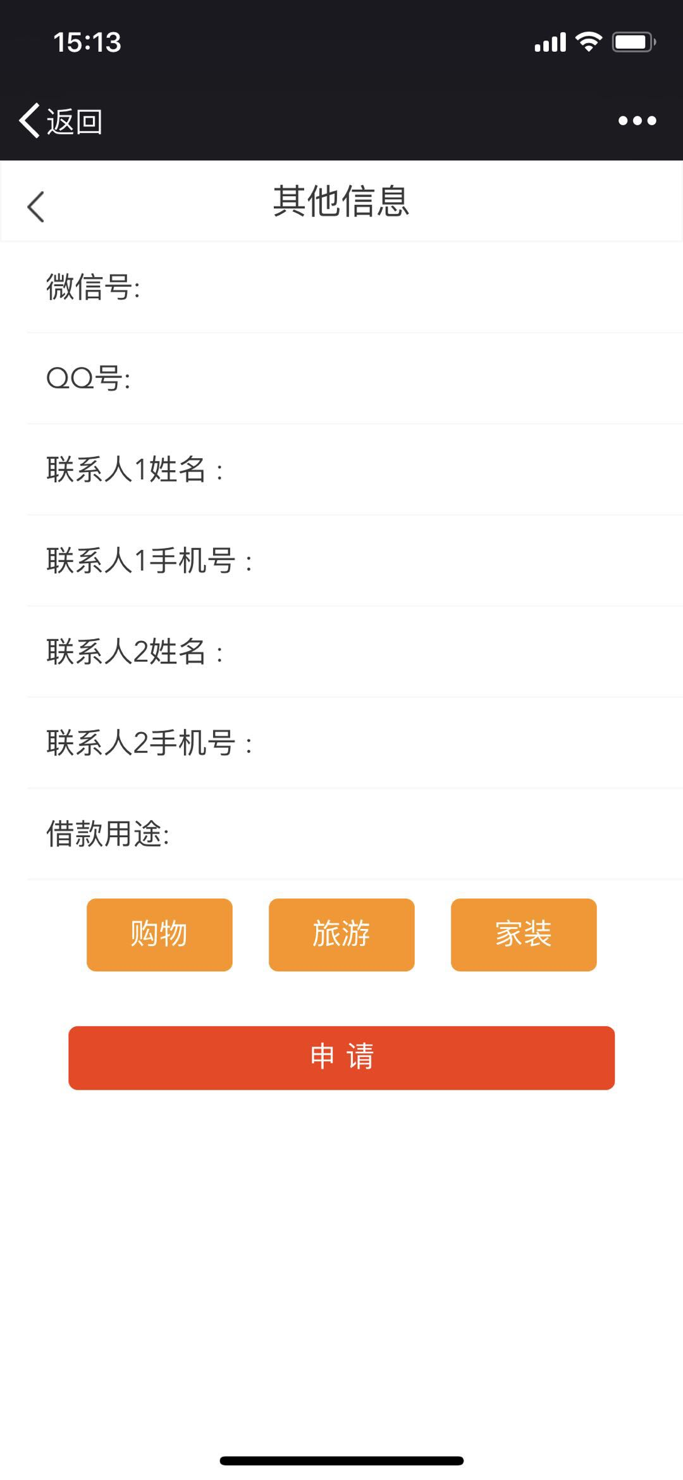

第二步：完善客户信息

* 客户需要填写微信号、qq号以及两个联系人电话，并且选择借款用途
* 后端我们会对用户两个联系人也进行三方数据核实比对

第三步：运营商数据授权抓取

* 用户授权后，抓取运营商数据
* 并同时调取运营商报告